Интеллектуальный марафон
Очный тур
2017-2018 учебный год
Обществознание
6 класс (с ответами)
Вопрос №1 (5 баллов) (по одному баллу за каждый правильный ответ)
Найди в правом столбце окончания пословиц, начало, которых расположены в левом столбце, и правильно их соедините их.
Левый столбец | Правый столбец
1) Где родился, | А) кто Родину защищает.
2) Родной куст | Б) умей за неё постоять.
3) О тех и радио вещает, | В) и зайцу дорог.
4) Тот герой, | Г) там и пригодился
5) Родина – мать, | Д) кто за родину горой
Ответ:
1 | 2 | 3 | 4 | 5
Г | В | А | Д | Б

Вопрос №2 (2 балла (по одному баллу за каждый правильный ответ)
Установи соответствие между примерами достижений культуры и явлений природы. Ответ (соответствующие номера) запиши в таблицу.
- Осенняя пора
- Земледелие
- Колокольный звон
- Цветочная поляна
- Вишнёвый сад
- Порыв ветра
Ответ:
Культура | Природа
2 3 5 | 1 4 6

Вопрос №3 (5 баллов) (по одному баллу за каждый правильный ответ)
Прочитайте фрагмент из повести Н. Носова «Витя Малеев в школе и дома». Соотнесите пронумерованные выделенные фрагменты текста с приведёнными ниже понятиями. Ответы запишите в таблицу.

Мой папа работает на сталелитейном заводе (1). Он делает модели. Что такое модель, наверно, никто не знает, а я знаю. Чтоб отлить какую-нибудь деталь для машины из стали, всегда нужно сделать сначала такую же деталь из дерева, и вот такая деревянная деталь называется моделью. Для чего нужна модель (2)? Когда на завод приходит заказ на новые детали, инженеры чертят чертежи, а модельщики делают по этим чертежам модели. Конечно, модельщик должен быть очень умным, потому что он по простому чертежу обязан понять, какую нужно делать модель, а если он сделает модель плохо, то по ней нельзя будет отливать детали. Мой папа очень хороший модельщик (3). Он даже придумал электрический лобзик, чтоб выпиливать из дерева разные мелкие части. А теперь он изобретает шлифовальный прибор (4) для шлифовки деревянных моделей. Раньше шлифовали модели вручную, а когда папа сделает такой прибор, все модельщики будут шлифовать модели этим прибором. Когда папа приходит с работы, он всегда сначала отдохнёт немного, а потом садится за чертежи для своего прибора или читает книжки, чтоб узнать, как что нужно сделать (5), потому что это не такая простая вещь – самому придумывать шлифовальный прибор.

А) прототип
Б) самообразование
В) творчество
Г) профессия
Д) труд

Ответ:
1 | 2 | 3 | 4 | 5
Г | А | Д | В | Б

Вопрос №4 (5 баллов) (по одному баллу за каждый правильный ответ)
Выберите один правильный ответ
4.1. Объединение кровных родственников или близких людей, у которых общий дом и хозяйство, называется:
А) Группой;
Б) Коллективом;
В) Семьей;
Г) Командой.
Ответ: В
4.2. Кем обеспечиваются права человека?
А) Городом;
Б) Областью;
В) Правительством;
Г) Государством.
Ответ: Г
4.3. Что такое общество?
А) Форма объединения людей;
Б) Социальная организация государства;
В) Территория, которая имеет определённые границы;
Г) исторически сложившаяся общность людей, объединенных культурой, языком и экономикой.
Ответ: А
4.4. Укажите возраст: во сколько лет человек получает право участвовать в политической жизни государства.
А) 14 лет;
Б) 16 лет;
В) 20 лет;
Г) 18 лет.
Ответ: Г
4.5. Государство – это понятие:
А) Политическое
Б) Социальное
В) Географическое
Г) Экономическое
Ответ: А
Вопрос №5 (5 баллов) (по одному баллу за каждый правильный ответ)
Найди в правом столбце окончания политических терминов, начало названия, которых расположены в левом столбце, и правильно их соедините
Левый столбец | Правый столбец
- Пат | А) данин
- Граж | Б) анизм
- Кон | В) ура
- Гум | Г) риот
- Культ | Д) ституция
Ответ:
1 | 2 | 3 | 4 | 5
Г | А | Д | Б | В

Вопрос №6 (3 баллов) (по одному баллу за каждый правильный ответ)
Используя ВСЕ приведённые слова, составьте определения обществоведческого понятия, запиши это определение, и самостоятельно назовите само понятие. Слова и словосочетания не могут использоваться дважды. Возможно, добавлять предлоги, изменять слова по падежам.

6.1. Социальная, на, это, родственных, группа, основанная, связях.
Ответ: семья

6.2. Избрания, путем, кого – либо, процедура, это, голосования.
Ответ: выборы

6.3. Правила, поведения, обязательные, санкционированных государством, выраженные, определенные, норма, система.
Ответ: право

Вопрос №7 (3 балла) (по одному баллу за каждый правильный ответ)
Выберите один правильный ответ
7.1. Какая сфера жизни общества включает в себя науку и научные исследования?
А) экономическая
Б) социальная
В) духовная
Г) политическая
Ответ: В

7.2. К какой сфере общественной жизни относится трансляция научно-популярных страноведческих телепрограмм?
А) экономической
Б) социальной
В) политической
Г) духовной
Ответ: Г

7.3. К какой сфере общественной жизни в первую очередь относится проведение очередных выборов главы государства?
А) экономической
Б) политической
В) социальной
Г) духовной
Ответ: Б

Вопрос №8 (4 балла) (по одному баллу за каждый правильный ответ)
Назовите права человека и гражданина, которые отражены на представленных ниже картинках. Свои ответы запишите в таблицу.

Рисунок А 

Рисунок Б 

Рисунок В 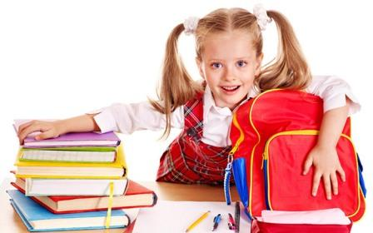
Рисунок Г 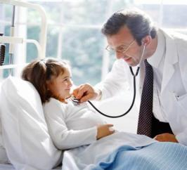
Ответ:
А | равенство перед законом  ИЛИ равенство перед судом и законом
Б | неприкосновенность жилища
В | право на образование
Г | право на охрану здоровья  ИЛИ право на охрану здоровья и медицинскую помощь

Вопрос №9 (1 балл)
В обществе нет господствующих сфер. Каждая из них оказывает равное влияние на другие. В схеме определите, недостающую сферу.
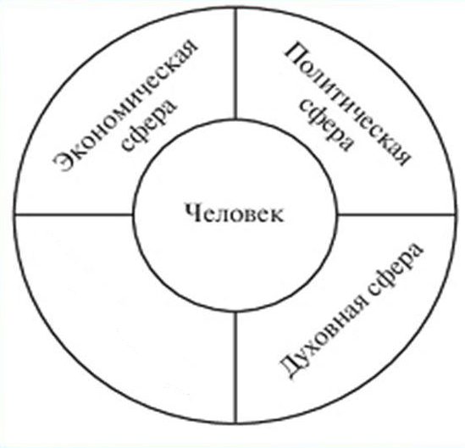

Ответ: социальная сфера

Вопрос №10 (6 баллов) (по одному баллу за каждый правильный ответ)
«ДА» или «НЕТ»? если вы согласны с утверждением, напишите «да»,
если не согласны – «нет».
10.1. Программа «материнский капитал» является одним из способов решения демографической проблемы в Российской Федерации.
10.2. Школьник имеет право на получение дополнительного образования.
10.3. Каждый человек имеет право на выбор профессии.
10.4. В российском обществе больше ценится индивидуализм, эгоизм.
10.5. Гражданин России получает паспорт по достижении 16 лет.
10.6. Конституция не является основным законом страны.

Ответ:
1 | 2 | 3 | 4 | 5 | 6
да | да | да | нет | нет | нет

Вопрос №11 (5 балла) (по одному баллу за каждый правильный ответ)
Прочитайте фрагмент из романа Ч. Диккенса «Большие надежды». Соотнесите пронумерованные фрагменты текста с приведёнными ниже понятиями. Ответы запишите в таблицу.

«Укоры совести (1) тяжелы и для взрослого, и для ребёнка; когда же у ребёнка к одному тайному бремени прибавляется ещё и другое, спрятанное в штанине, это ‒ могу засвидетельствовать ‒ поистине суровое испытание. От греховной мысли, что я намерен обокрасть миссис Джо (что я намерен обокрасть (2) самого Джо, мне и в голову не приходило, потому что я никогда не считал его хозяином в доме), а также от необходимости и сидя, и на ходу всё время придерживать рукою хлеб, я едва не лишился рассудка (3). А когда угли в очаге разгорались и вспыхивали от ветра, налетавшего с болот, мне чудился за дверью голос человека с цепью на ноге, который связал меня страшной клятвой и теперь говорил, что не может и не хочет голодать (4) до утра, а подавай ему есть сейчас же. Беспокоил меня и его приятель, так жаждавший моей крови, ‒ а вдруг у него не хватит терпения, или же он по ошибке решит, что может угоститься моим сердцем и печёнкой не завтра, а уже сегодня. Да, если у кого-нибудь волосы вставали дыбом от ужаса, так, наверно, у меня в тот вечер. Но, может, это только так говорится?
Дело было в сочельник, и меня заставили от семи до восьми, по часам, месить скалкой рождественский пудинг (5). Я попробовал месить с грузом на ноге (при этом лишний раз вспомнив про груз на ноге того человека), но от каждого моего движения хлеб неудержимо стремился выскочить наружу.
К счастью, мне удалось под каким-то предлогом ускользнуть из кухни и спрятать его у себя в каморке под крышей».

А) цель
Б) инстинкт
В) труд
Г) самооценка
Д) потребности
Ответ:
1 | 2 | 3 | 4 | 5
Г | А | Б | Д | В

Вопрос №12 (3 балла) (по одному баллу за каждый правильный ответ)
Подберите общее понятие к каждому из следующих рядов:

А) речь, жесты, мимика, взгляд
Обобщающее понятие: __________________________

Б) игра, труд, учение
Обобщающее понятие: ____________________________________

В) компромисс, сотрудничество, избегание, приспособление
Обобщающее понятие: ___________________

Ответ: А) средства общения
Б) виды деятельности
В) способы поведения в конфликте (или варианты поведения в конфликте)

Вопрос № 13 (2 балла) (по одному баллу за каждый правильный ответ)
Выберите один правильный ответ

13.1. Какой пример иллюстрирует формальные межличностные отношения?
А) Директор школы встретился со своими бывшими учениками.
Б) Директор школы вызвал родителей ученика для разговора о его поведении.
В) Директор школы дал соседям дубликат ключей от своей квартиры.
Г) Директор школы согласился играть роль в школьном спектакле.

Ответ: Б

13.2. Какой из приведённых примеров иллюстрирует межличностное общение?
А) Глава государства обращается к гражданам в СМИ.
Б) Врачи слушают доклад министра здравоохранения.
В) Друзья встретились после ссоры, выяснили её причины и помирились.
Г) Представители профсоюзов обсуждают организацию митинга
Ответ: В

Вопрос №15 (10 баллов) (по 1 баллу за каждый правильный ответ)
Разгадайте кроссворд
По горизонтали:
1) Взаимные деловые или дружеские отношения людей называются … .
4) В этом городе она получила чисто английское … и по манерам и образованию могла сойти за европейскую женщину.
6) Платить налоги – это … каждого гражданина.
9) Одной из главных черт … России должен быть патриотизм.

По вертикали:
2) Как называется форма объединения людей, обладающих общими интересами, ценностями и целями?
3) Каждый гражданин обязан бережно относиться к ……… и её богатствам.
5) Документ, удостоверяющий личность
7) Конституция – это основной … страны.
8) ….. Древней Греции до сих пор будоражит воображение яркими красками, прекрасной архитектурой, работами скульпторов и художников.
10) Науки, изучающие человека, формы совместной жизни людей называются … .

 |  |  |  |  |  | 3
 |  |  |  |  |  | п
 | 2 |  |  |  |  | р
1 | о | б | щ | е | н | и | е
 | б |  |  |  |  | р
 | щ |  |  |  |  | о
 | е |  |  |  |  | д
 | с |  |  |  |  | а
 | т |  |  | 5 |  |  |  |  |  |  |  |  | 8
4 | в | о | с | п | и | т | а | н | и | е |  |  | к
 | о |  |  | а |  |  |  |  |  |  |  |  | у
 |  |  |  | с |  |  |  |  |  |  |  |  | л
 |  |  |  | п |  |  | 7 |  |  |  |  |  | ь
 |  |  | 6 | о | б | я | з | а | н | н | о | с | т | ь
 |  |  |  | р |  |  | а |  |  |  |  |  | у
 |  |  |  | т |  |  | к |  |  |  |  |  | р
 | 10 |  |  |  |  |  | о |  |  |  |  |  | а
9 | г | р | а | ж | д | а | н | и | н | а
 | у
 | м
 | а
 | н
 | и
 | т
 | а
 | р
 | н
 | ы
 | е

